ГУО «Детский сад №2 г.Толочина»

Маршрут выходного дня
«Великое княжество Сула»

Цель: возможность интерактивно изучить историю своей страны, поучаствовать
в развлекательных программах, реализовать активный отдых
на природе всей семьёй.

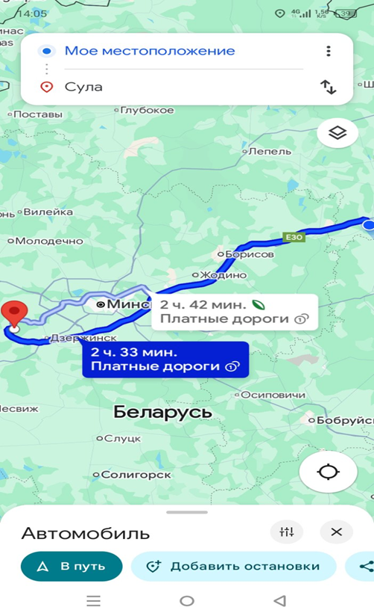
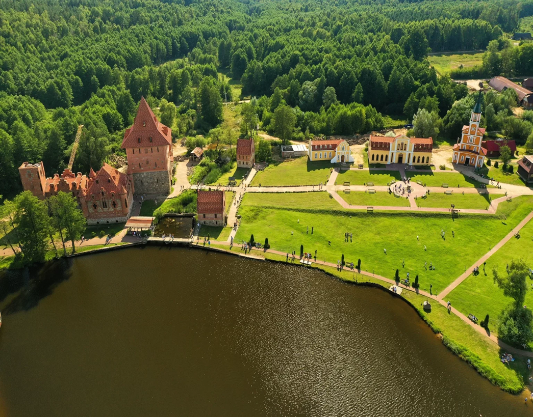

Вид: автомобильный, по парку пеший.

Продолжительность в пути: 2ч 42 мин.

Уважаемые родители!
Выходные дни можно провести познавательно, отправившись с семьёй в парк-музей «Сула». Там вы сможете познакомить детей с различными эпохами истории Беларуси. Комплекс включает множество интерактивных площадок (мегалитической культуры, языческих культов, деревня викингов, готический квартал, средневековый замок, действующие ремесленные мастерские, стоянка древнего человека, сторожевая башня, кромлех «Врата всех звёзд», зал-музей шляхетской славы «Королевская Ассамблея»).
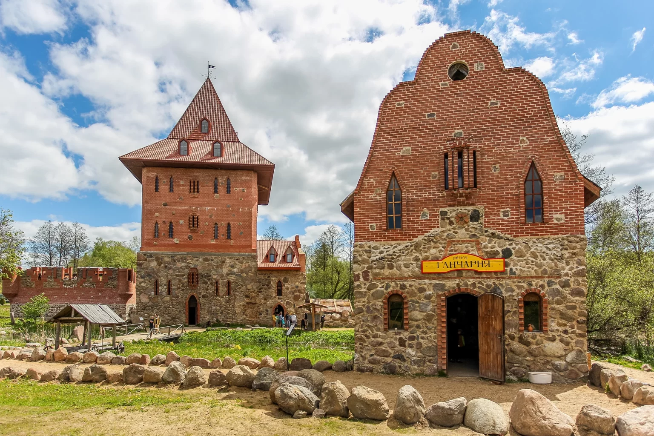
«Сула» – это первый в Беларуси парк-музей интерактивной истории. Комплекс расположен так, что основная дорожка проводит вас в хронологической последовательности по событиям в истории. Прогуливаясь по нему, вы встретите восстановленные и построенные с нуля здания, которые относятся к разным эпохам Беларуси. Начинается всё с объектов каменного века и заканчивается родовым имением Ленских.
Так, на территории комплекса есть семь отдельных областей: зона древнего человека, территория древнебелорусских культов и верований, земли эпохи варягов, Средневековья и шляхетства, белорусское местечко и усадебно-парковый комплекс Ленских.
В деревне викингов находится одна из главных и самых впечатляющих достопримечательностей парка. Это корабль, или ладья, или драккар. это точная копия скандинавского судна. На этом самом драккаре гостям «Сулы» можно покататься.

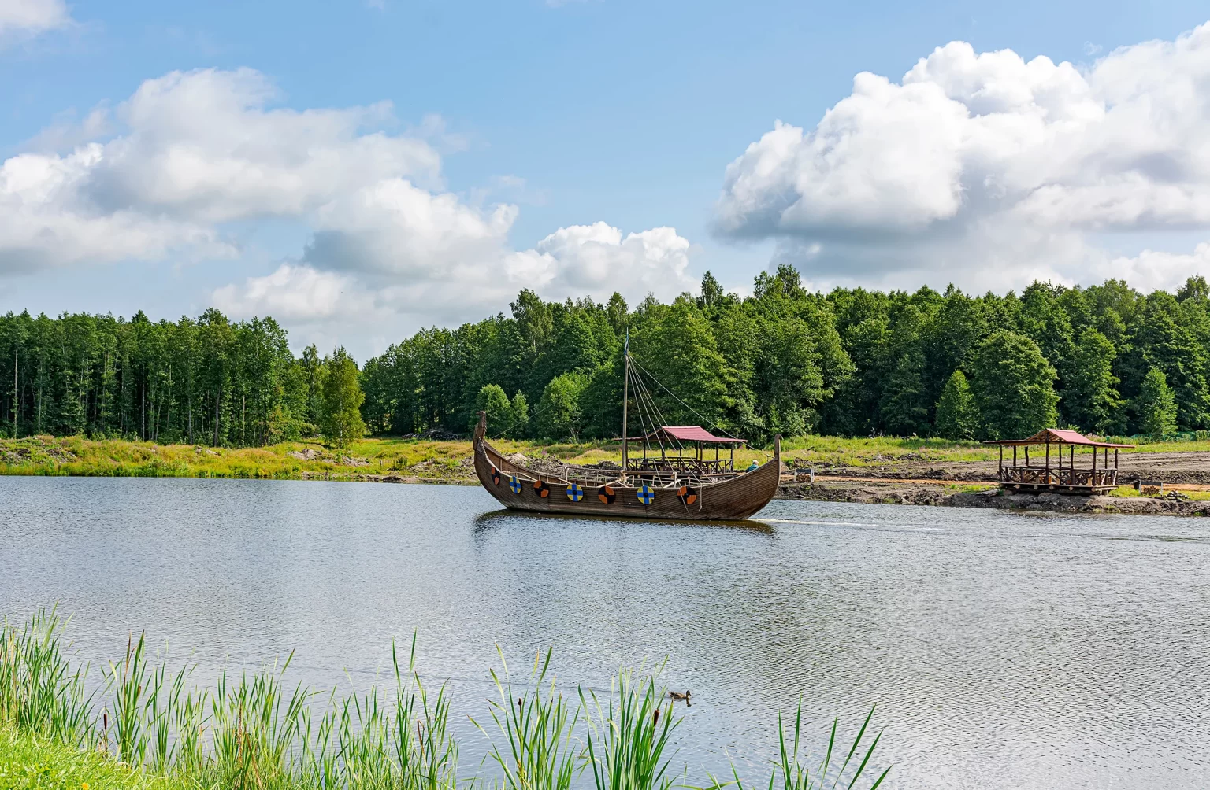

В зоне средневековой эпохи можно заглянуть в музей гончарного искусства или музей образования, посмотреть, как выглядела водяная мельница снаружи и изнутри. Кроме этого, оценить масштабы замка Миндовга и Запольского замка. Ещё у гостей здесь есть возможность узнать на практике, как наши предки ковали первые изделия из металла. В части «эпохи шляхетства» –

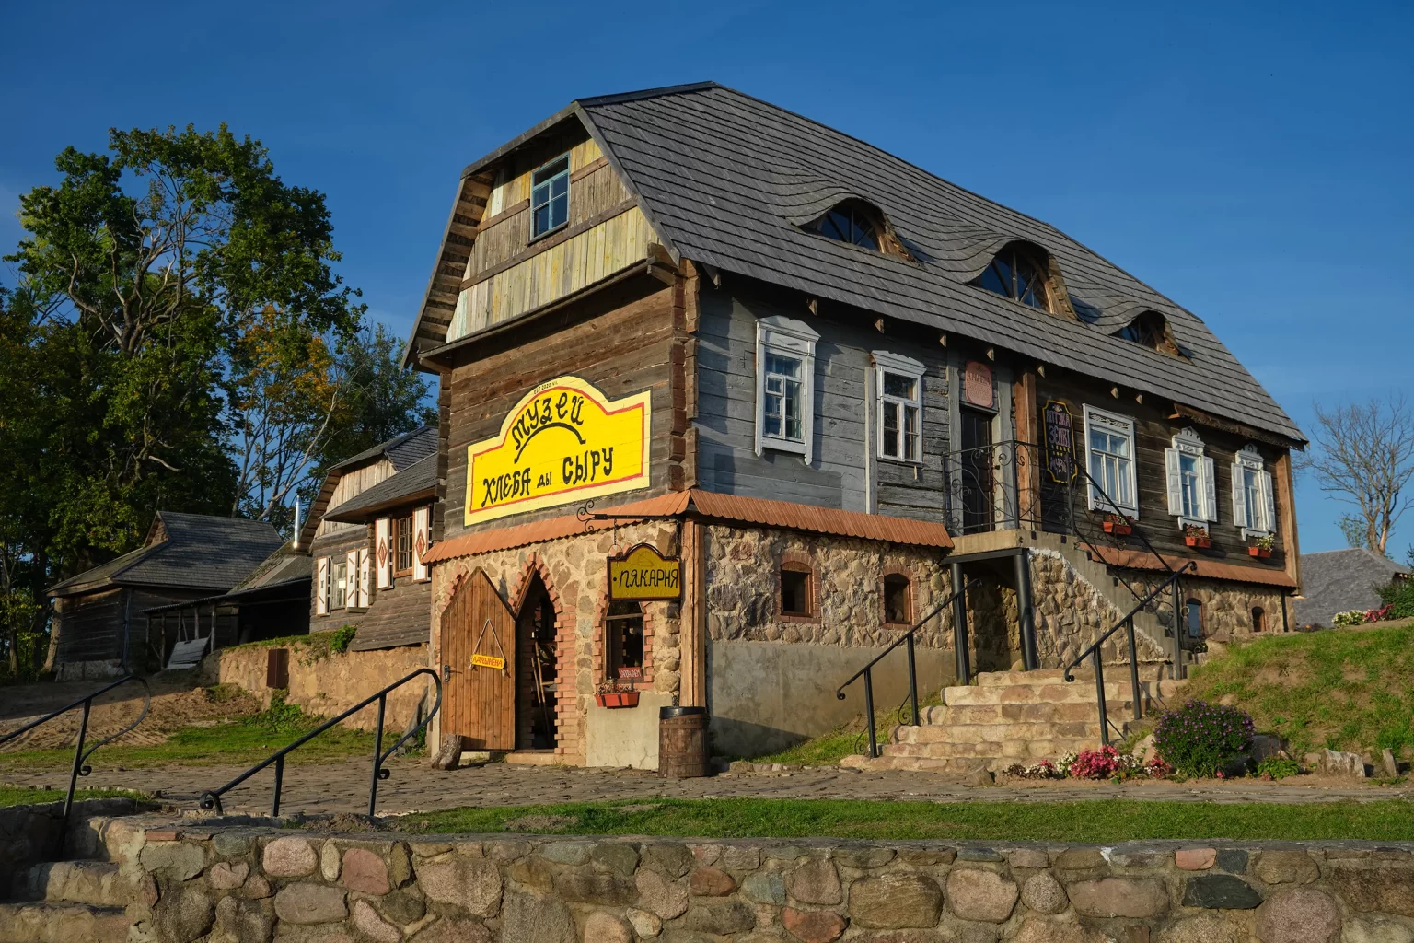

объекты более масштабные. Тут можно посетить музей-конюшню, королевскую ассамблею, охотничью резиденцию короля Стефана Батория, заглянуть в музей Старки и даже продегустировать напитки. На этой территории посетители могут также пройти тест на шляхетское происхождение и, помимо сооружений, увидеть живописный пруд.
Белорусское местечко, предпоследняя зона парка по последовательности, богата вкусными и полезными местами. Это пекарня, аптека «Зёлки», музей хлеба и сыра, хата-мастерская ткачества, еврейская лавка, шаповальская хата, музей бортничества, музей «Батлейка». Так, в музее хлеба и сыра можно приобрести свежие продукты, в аптеке – лечебные сборы.
На территории есть пляжная зона, беседки, детские площадки. Перекусить или полноценно поесть можно в одном из ресторанов.
А в целом, в комплексе можно провести целый день: погулять, развлечься, полакомиться блюдами родной кухни, выбрать для вспышки эмоций нестандартные активности, сделать снимки самим или нанять фотографа.

